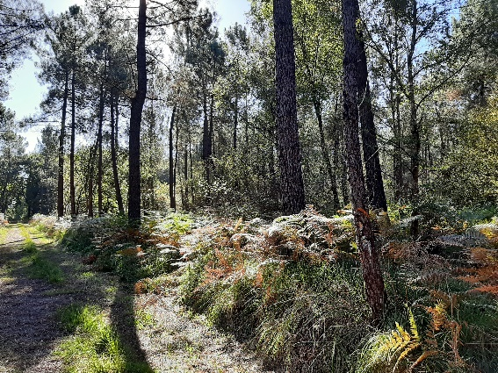Club Randonnée

Randonnée du dimanche 23 octobre 2022

**De Poissy à Conflans-Sainte-Honorine par la forêt de Saint-Germain-en-Laye**

Nous vous proposons une randonnée de **18 km** environ dont la majeure partie se déroule en forêt de Saint-Germain-en-Laye, que l'on traverse du Sud-Ouest au Nord-Est. C'est l'occasion de cheminer dans des futaies d'essences variées et de croiser deux croix anciennes et deux oratoires. L'itinéraire s'achève sous le signe de l'eau, au confluent de la Seine et de l'Oise.

* **DEPART** : RV comme d’habitude dans la voiture de queue

**RER A direction Poissy, départ à 9 h 47** à **Châtelet-les-Halles** ou **9 h 53 à Charles de Gaulle-Etoile,** arrivée à **10 h 20** à Poissy.

Sortie Place Georges Pompidou / Centre-ville, en queue de rame quand on vient de Paris

* **DEJEUNER**: pique-nique tiré du sac
* **RETOUR : RER A au départ de Conflans–fin d’Oise** à partir de 16 h. Un train toutes les 25 minutes.
* **CONTACTS** :

**- Dominique GRUDZINSKI**,06 82 66 90 15, d.grudzinski@outlook.com

**- Sylvie de BELLABRE**, 06 98 90 12 57, [sdebellabre@hotmail.fr](mailto:sdebellabre@hotmail.fr)

***Attention : Prochaine randonnée le dimanche 20 novembre 2022***